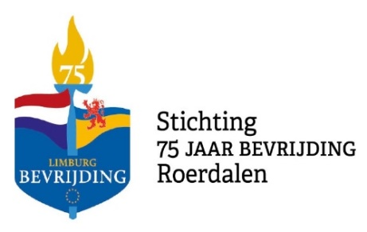
Werkgroep Vlodrop

Programma Vlodrop
Zondag 15 maart 2020
10:30 uur: Aankomst militaire voertuigen met onthaal door bevolking
10:45 uur: Plechtigheid op het Oude Kerkhof
met o.a. kranslegging
11:15 uur: Herdenkingsdienst in de kerk
Bevrijding – Vrijheid -Verbinding
12:00 uur: Mogelijkheid tot lunchen rondom de Markt
13:15 uur: Opstellen en vertrek militaire bevrijdingsstoet.
We bedanken onze horeca ondernemers:
Friture De Mert, Picobello Catering, Café Zaal Roerzicht, Café De Prins Biej Anke, Eetcafé Bremmers, De Roerhal en Eethoek de Lindeboom. Verder onze sponsoren Tuincentrum Schmitz, Tuincentrum Daniëls, Vekoma, Notariaat Schroyen,

Op- en nabij de Markt:
- Springkussen en stormbaan voor de jeugd
- Live muziek van fanfare Wilhelmina en Steve Bones. Optreden Andrew Sisters
- Bevrijdingsboom plaatsen door CV de Beerbök
- Militaire voertuigen bezichtigen
- Tochtjes met legervoertuigen naar een bunker aan de Klifsbergweg, met halteplaats bij Zaal Roerzicht Grootestraat 36.
- 2 x Wandeling langs historische ‘oorlogs’ plekken o.l.v. een gids.
- Foto presentatie “Vlodrop bevrijd” in (grote) zaal Roerzicht.

18:00 - 19:30 uur afsluiting in (grote) zaal Roerzicht met de filmcompilatie “De Vertraging” gevolgd door de film “Operatie Blackcock” met korte uitleg door iemand van de Heemkundevereniging Roerstreek.

